化工行业智能制造标准体系
建设指南（2023版）
（征求意见稿）

2023年12月

前 言

化工行业作为国民经济的支柱产业，经济总量大、产业链条长、产品种类多、关联覆盖广，关乎产业链供应链安全稳定、绿色低碳发展、民生福祉改善。当前，我国化工行业取得了长足发展，主要产品产量居世界前列，技术装备和信息化水平显著提升，技术创新、绿色化和低碳化都已取得积极成果。但是，化工行业仍面临着中低端产能过剩和高端产品供应不足，绿色低碳发展任重道远，数字化水平难以有效支撑高质量发展等问题。
为贯彻落实《中共中央关于制定国民经济和社会发展第十四个五年规划和二〇三五年远景目标的建议》的相关决策部署，深入实施智能制造工程，抢抓新一轮科技革命机遇，充分发挥标准在化工行业智能制造进程中的支撑和引领作用，明确当前和未来一段时间化工行业智能制造标准化工作方向，促进化工行业与新一代信息技术在更广范围、更深程度、更高水平上实现融合发展，推动化工行业由传统生产方式向智能制造转型升级，工业和信息化部依据《国家智能制造标准体系建设指南（2021版）》，组织制定了《化工行业智能制造标准体系建设指南》。
目 录

一、总体要求 1
（一）基本原则 1
（二）建设目标 2
二、建设思路 2
（一）化工行业智能制造标准体系结构 2
（二）化工行业智能制造标准体系框架 5
三、建设内容 7
（一）基础共性标准 7
（二）赋能支撑标准 7
（三）行业场景标准 13
（四）智慧化工园区 19
（五）细分行业应用标准 20
四、组织实施 23
附件1 化工行业智能制造现行标准清单 24
附件2 化工行业智能制造标准建设重点 28

一、总体要求
坚持以习近平新时代中国特色社会主义思想为指导，全面贯彻党的二十大精神，立足新发展阶段、贯彻新发展理念、构建新发展格局，深入贯彻习近平总书记关于新型工业化的重要指示精神和全国新型工业化推进大会部署，进一步贯彻落实《国家标准化发展纲要》《“十四五”智能制造发展规划》和《“十四五”原材料工业发展规划》，以《国家智能制造标准体系建设指南（2021版）》为基础，以加快推进化工行业数字化转型为主线，以加速实现化工行业绿色高质量发展为目标，充分发挥智能制造标准在化工行业健康有序发展中的指导、规范、引领和保障作用，建立涵盖基础共性、关键应用技术等标准的化工行业智能制造标准体系，加快创新技术成果向标准转化，提升行业智能制造标准对行业高效、高质量发展的支撑作用。
（一）基本原则
立足需求、先进适用。基于行业现状，分析和总结具有行业特色的智能制造标准化需求，统筹构建先进适用、相互衔接、协调配套的化工行业智能制造标准体系。
突出重点、分步推进。重点建设关键数据及模型技术标准；建设安全生产、节能降耗等智能化业务场景相关的化工关键应用技术标准；分步推进基础共性、关键应用技术、行业应用等标准建设。
开放包容、协同合作。鼓励探索智能制造先进技术应用，加强与相关国家和地区技术标准的交流与合作，促进企业、供应商、研究机构等各类机构协同合作，共同推进标准体系持续完善。
（二）建设目标
到2026年，初步建立化工行业智能制造标准体系，累计制修订30项以上化工行业智能制造标准，基本覆盖化工行业基础共性与装备、工厂、企业、化工园区、供应链等各方面标准，优先制修订安全生产、工程数字化交付、绿色低碳等关键应用场景标准，积极推动化工行业与新一代信息技术融合发展，注重企业实际需求与应用，助力化工行业高质量发展。

二、建设思路
根据化工行业特点和标准化需求，建设化工行业智能制造标准体系结构，并将化工行业智能制造标准体系结构细化分解，形成化工行业智能制造标准体系框架。
（一）化工行业智能制造标准体系结构
化工行业智能制造标准体系结构包括A基础共性、B赋能支撑、C行业场景、D智慧化工园区、E细分行业应用等5个部分，主要反映标准体系各组成部分的关系。化工行业智能制造标准体系结构如图1所示。
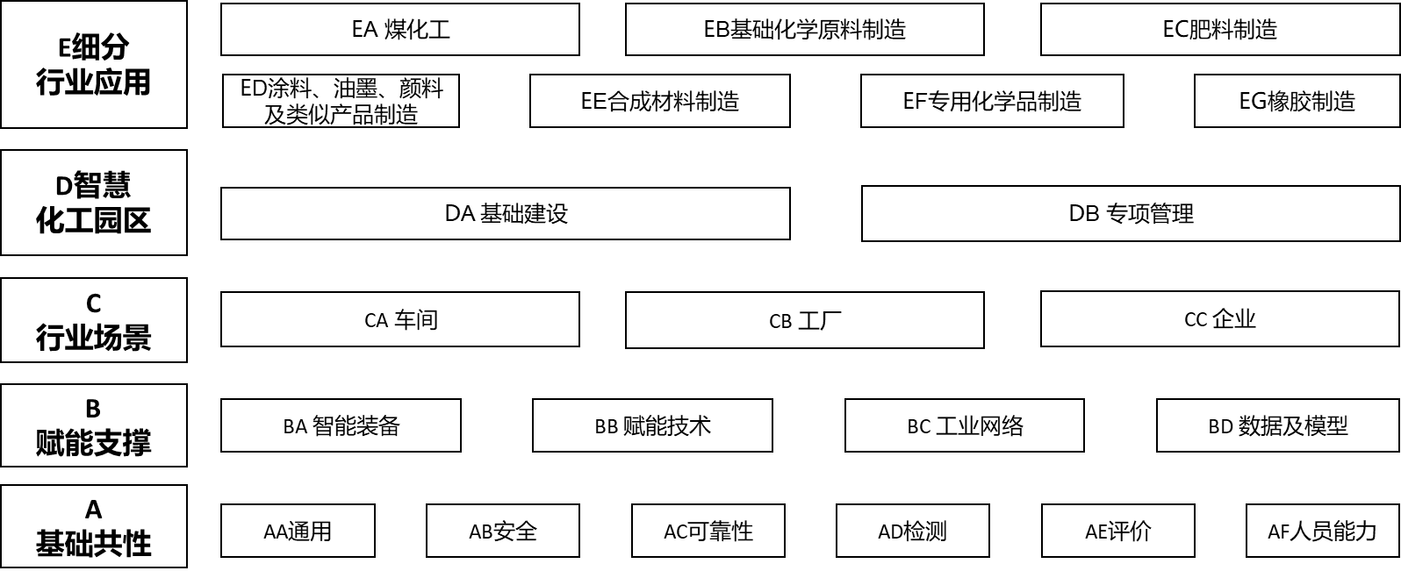图1 化工行业智能制造标准体系结构
化工行业智能制造标准体系结构中，A基础共性标准是行业标准体系结构的基础，为标准体系结构其他部分提供基础保障与共性技术；B赋能支撑标准主要用于规范化工行业可燃、有毒、腐蚀环境下的装备、技术、网络、数据及模型，为C行业场景标准的建设提供赋能支撑；C行业场景标准，从车间、工厂、企业等层级制定智能制造场景应用标准，为E细分行业应用标准提供支撑；D智慧化工园区标准，从化工园区视角制定基础建设、专项管理的应用标准，赋能行业高质量发展；E细分行业应用标准是按照化工7个子行业的具体需求，对A基础共性标准、B赋能支撑标准、C行业场景标准和D智慧化工园区标准的进一步衔接、细化、落地。
A基础共性标准在《国家智能制造标准体系建设指南（2021版）》的基础共性标准通用、安全、可靠性、检测、评价、人员能力等的基础上，结合化工行业应用的特点、特色进行了补充整合。
B赋能支撑标准包括智能装备、赋能技术、工业网络、数据及模型等标准，在《国家智能制造标准体系建设指南（2021版）》的关键技术标准内容的基础上，结合化工行业可燃、有毒、腐蚀环境下进行补充整合；数据及模型部分涵盖了资产数据及模型、市场数据及模型、工艺数据及模型、物料数据及模型、环境数据及模型等标准。
C行业场景标准包括车间、工厂、企业等内容，涵盖人工智能、工业大数据、5G、数字孪生等新一代信息技术在车间、工厂、企业等的应用标准。
D智慧化工园区标准包括基础建设、专项管理两个部分，涵盖工业互联网、工业大数据等应用标准。
E细分行业应用标准是按照化工7个子行业的具体需求，对A基础共性标准、B赋能支撑标准、C行业场景标准的进一步细化与落地。
（二）化工行业智能制造标准体系框架
结合《国家智能制造标准体系建设指南（2021版）》内容，化工行业智能制造标准体系框架由A基础共性、B赋能支撑、C行业场景、D智慧化工园区、E细分行业应用5个部分组成，如图2所示。

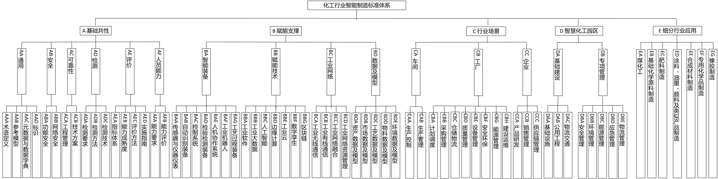
图2 化工行业智能制造标准体系框架

三、建设内容
（一）基础共性标准
基础共性标准用于统一智能制造的相关概念，主要包括通用、安全、可靠性、检测、评价、人员能力6个部分，如图3所示。基础共性标准部分除引用《国家智能制造标准体系建设指南（2021版）》中“基础共性”建设内容外，在人员能力部分增加化工安全领域知识技能培训考评等内容。
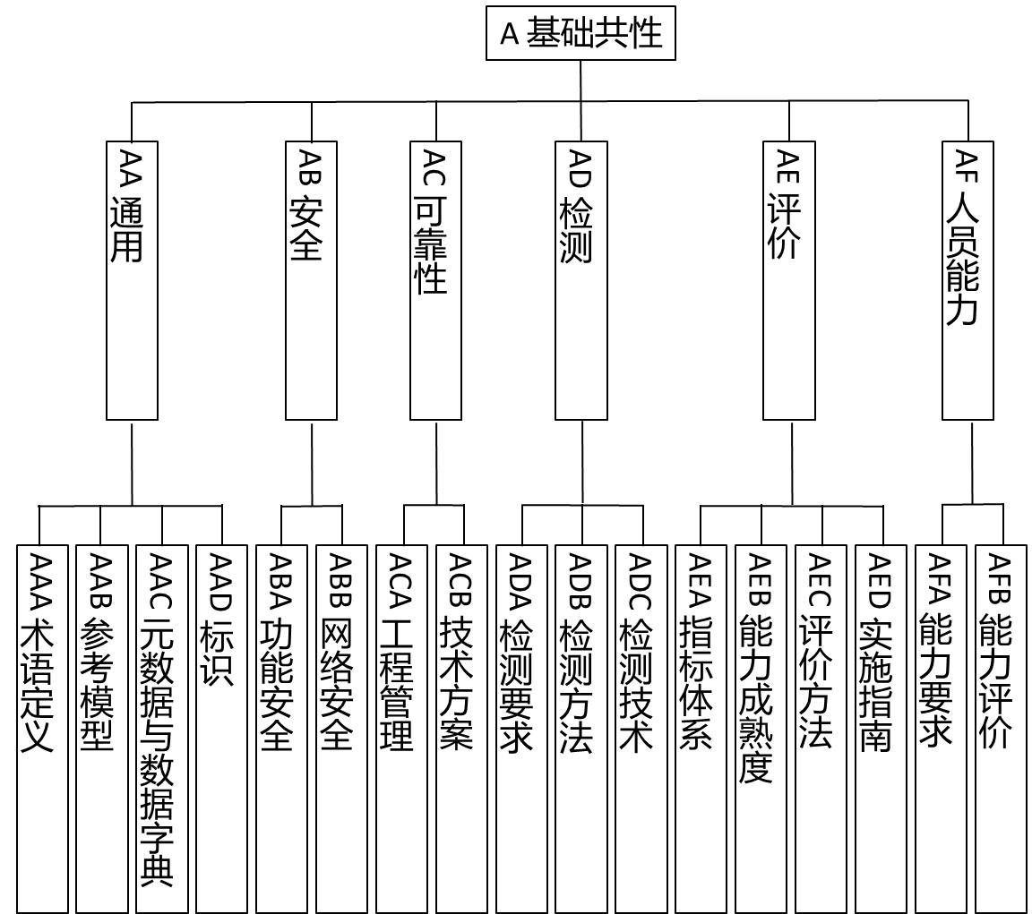
图3 基础共性标准子体系

（二）赋能支撑标准
赋能支撑标准主要包括智能装备、赋能技术、工业网络、数据及模型4个部分，如图4所示。
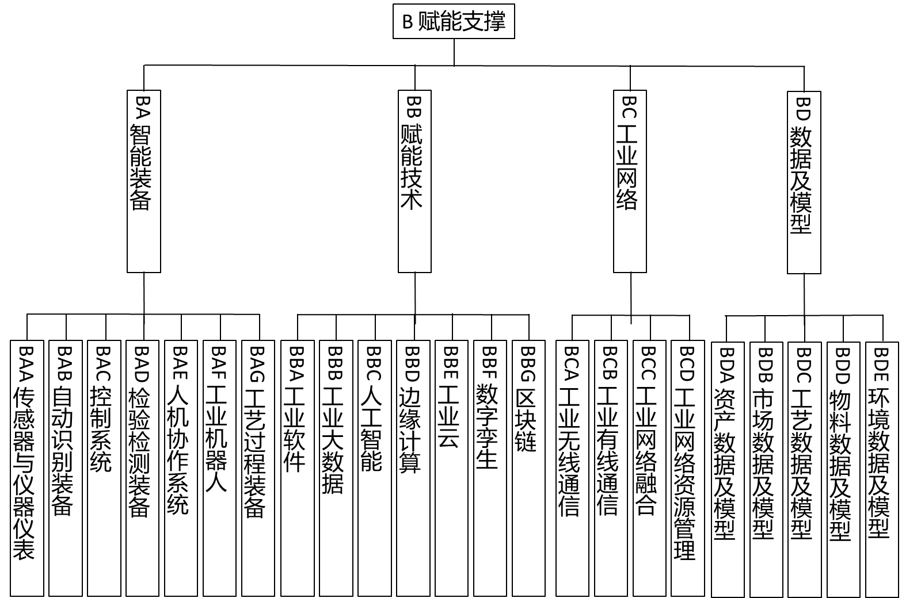图4 赋能支撑标准子体系

1.智能装备标准
智能装备标准主要包括传感器与仪器仪表、自动识别装备、控制系统、检验检测装备、人机协作系统、工业机器人、工艺过程装备7个部分，如图5所示。智能装备标准除引用《国家智能制造标准体系建设指南（2021版）》中的智能装备标准内容外，对行业内存在的可燃、有毒、腐蚀环境下的专有装备标准展开描述。

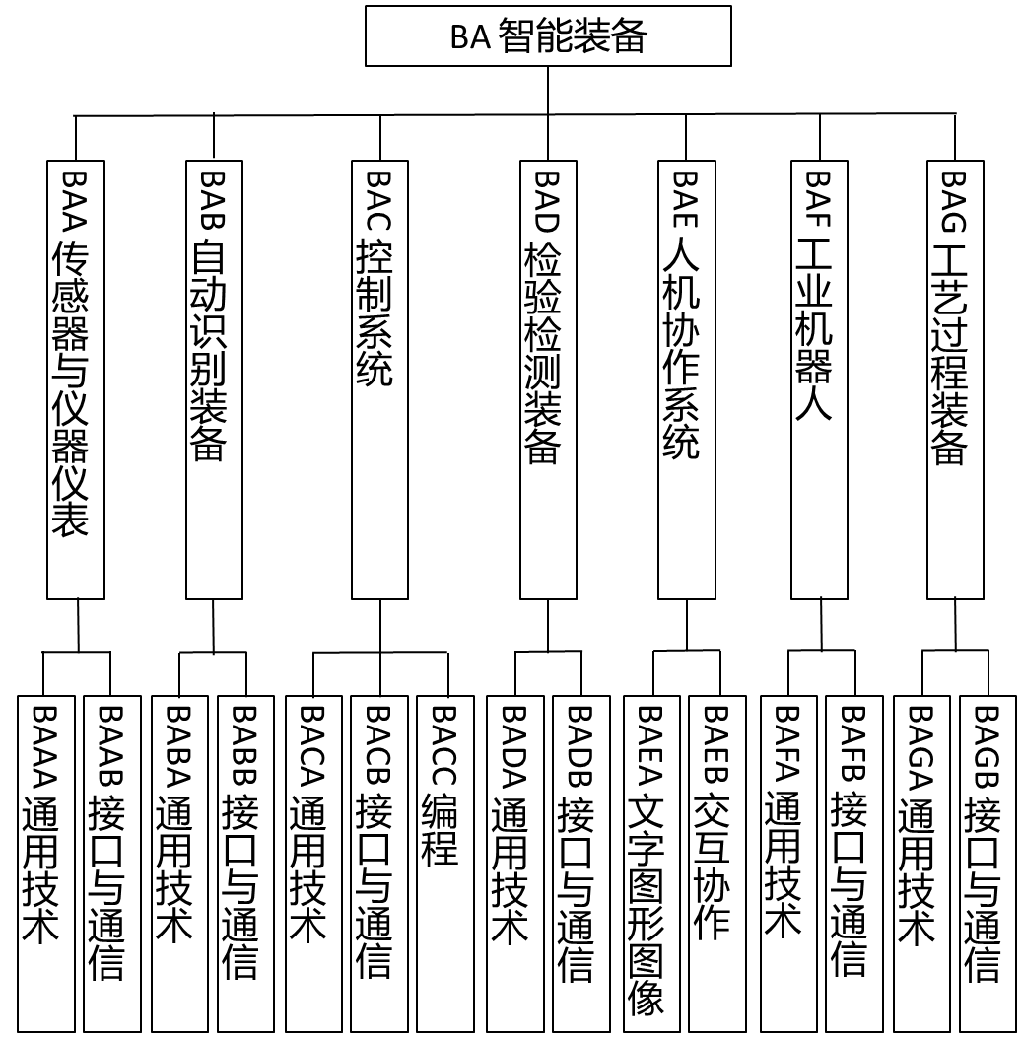
图5 智能装备标准子体系

2.赋能技术标准
赋能技术标准主要包括工业软件、工业大数据、人工智能、边缘计算、工业云、数字孪生、区块链7个部分，如图6所示。赋能技术相关标准除引用《国家智能制造标准体系建设指南（2021版）》中的赋能技术标准内容外，对行业内功能安全、信息安全、化工安全等要求展开描述。
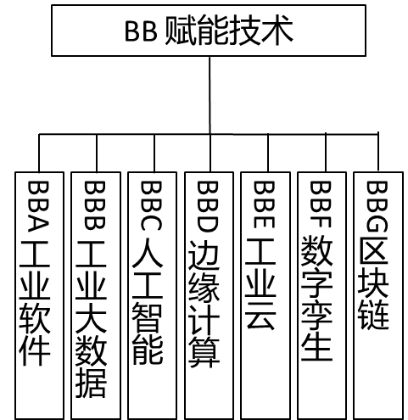
图6 赋能技术标准子体系

3.工业网络标准
工业网络标准主要包括工业无线通信、工业有线通信、工业网络融合和工业网络资源管理4个部分，如图7所示。工业网络相关标准除引用《国家智能制造标准体系建设指南（2021版）》中的工业网络标准内容外，对行业内隔爆、本质安全等应用要求展开描述。

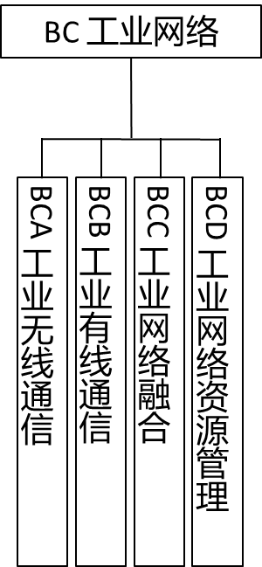
图7 工业网络标准子体系

4.数据及模型标准
数据及模型标准主要包括资产数据及模型、市场数据及模型、工艺数据及模型、物料数据及模型、环境数据及模型5个部分，主要用于规定化工企业各类数据应用中模型建立与使用要求等，支撑企业建设过程规范化、系统集成规范化、生产过程智能化、生产制造绿色化。如图8所示。
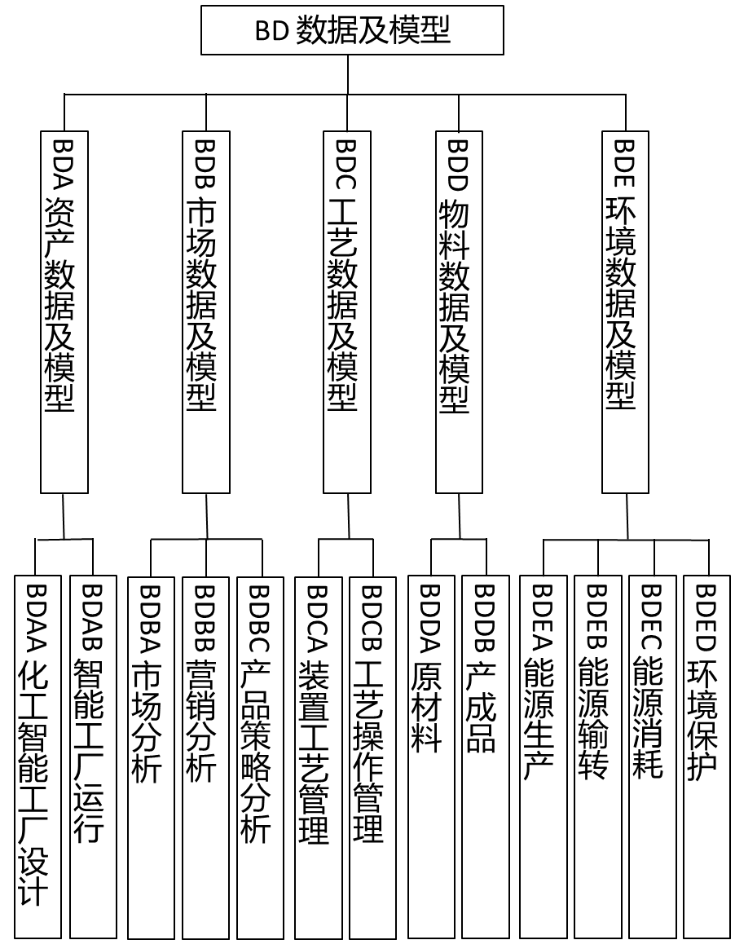
图8 数据及模型标准子体系

（1）资产数据及模型标准
资产数据及模型标准主要包括化工智能工厂设计、智能工厂运行两个部分，主要用于规定化工智能工厂的系统设计、参考架构，工厂信息模型等，资产主数据管理、设备/装置/管廊/地下设施等物理模型、模型运行及管理等资产模型；主要用于实现资产的数字化，快速准确地获取资产运行参数，提高资产数据利用效益。

市场数据及模型标准
市场数据及模型标准主要包括市场分析、营销分析与产品策略分析3个部分。市场数据及模型标准主要用于规定市场数据获取模型、市场变动模型、价格预测模型等，固（液）体产品仓储模型、物流运输模型等，产品组合策略及利润模型等；主要用于指导市场数据准确获取及产品营销策略优化，提高市场数据效益创造价值。

工艺数据及模型标准
工艺数据及模型标准主要包括装置工艺管理、工艺操作管理两个部分。工艺数据及模型标准主要用于规定工艺配方及计算模型、催化剂评估模型、动（热）力学模型、质量预测模型等工艺模型与建模方法等；主要用于实现装置稳定满负荷优化运行。

物料数据及模型标准
物料数据及模型标准主要包括原材料、产成品两个部分。物料数据及模型标准主要用于规定含危化品的原材料属性库、产成品属性库、评价方法、评价指标等，支撑生产管控与优化、销售管理等业务活动。

（5）环境数据及模型标准
环境数据及模型标准主要包括能源生产、能源输转、能源消耗、环境保护4个部分。环境数据及模型标准主要用于规定能源介质的物性库、能源管网建模、能源设备建模、装置（设备）用能模型，清洁生产评估模型、装置排放模型等，为能源管理、环保管理等业务活动提供数据支撑。
（三）行业场景标准
行业场景标准主要包括车间、工厂、企业等3个层级，是化工行业智能制造标准体系结构中的核心部分，如图9所示。
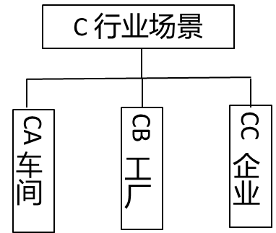
图9 行业场景标准子体系

1.车间标准
车间标准主要包括生产控制、生产管理等部分，如图10所示。
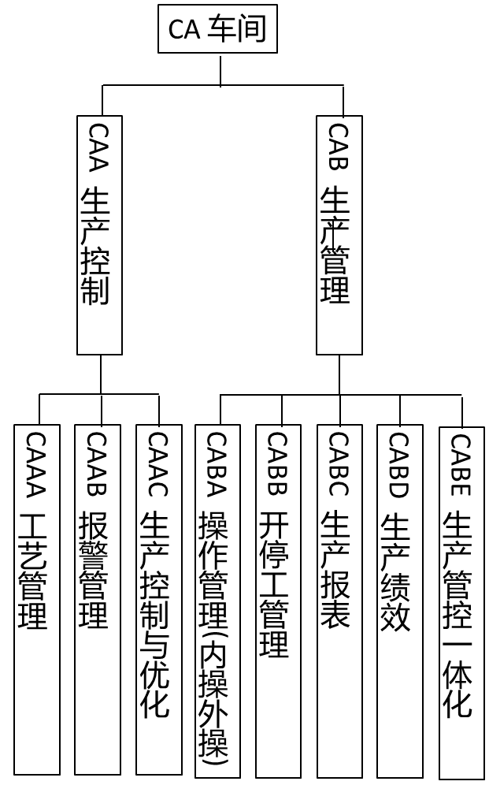
图10 车间标准子体系

（1）生产控制标准
生产控制标准主要包括工艺管理、报警管理、生产控制与优化等应用系统的功能要求、技术规范等标准。生产控制标准主要用于规定工艺卡片（批量控制、配方管理）、工艺预警、工艺优化等工艺管理，报警设置、报警性能分析、报警评价、报警优化等报警管理，在线监测、过程模拟、评估整定、先进控制等生产控制与优化，支撑生产装置安全与优化运行。

（2）生产管理标准
生产管理标准包括操作管理（内操外操）、开停工管理、生产报表、生产绩效、生产管控一体化等应用系统的功能要求、技术规范等标准。生产管理标准主要用于实现化工生产内外操协同、操作行为在线监管，提高装置长周期满负荷运行水平。

2.工厂标准
工厂标准主要包括计划调度、采购管理、仓储物流、质量管理、设备管理、安全环保、能源管理、建设运维等部分，如图11所示。
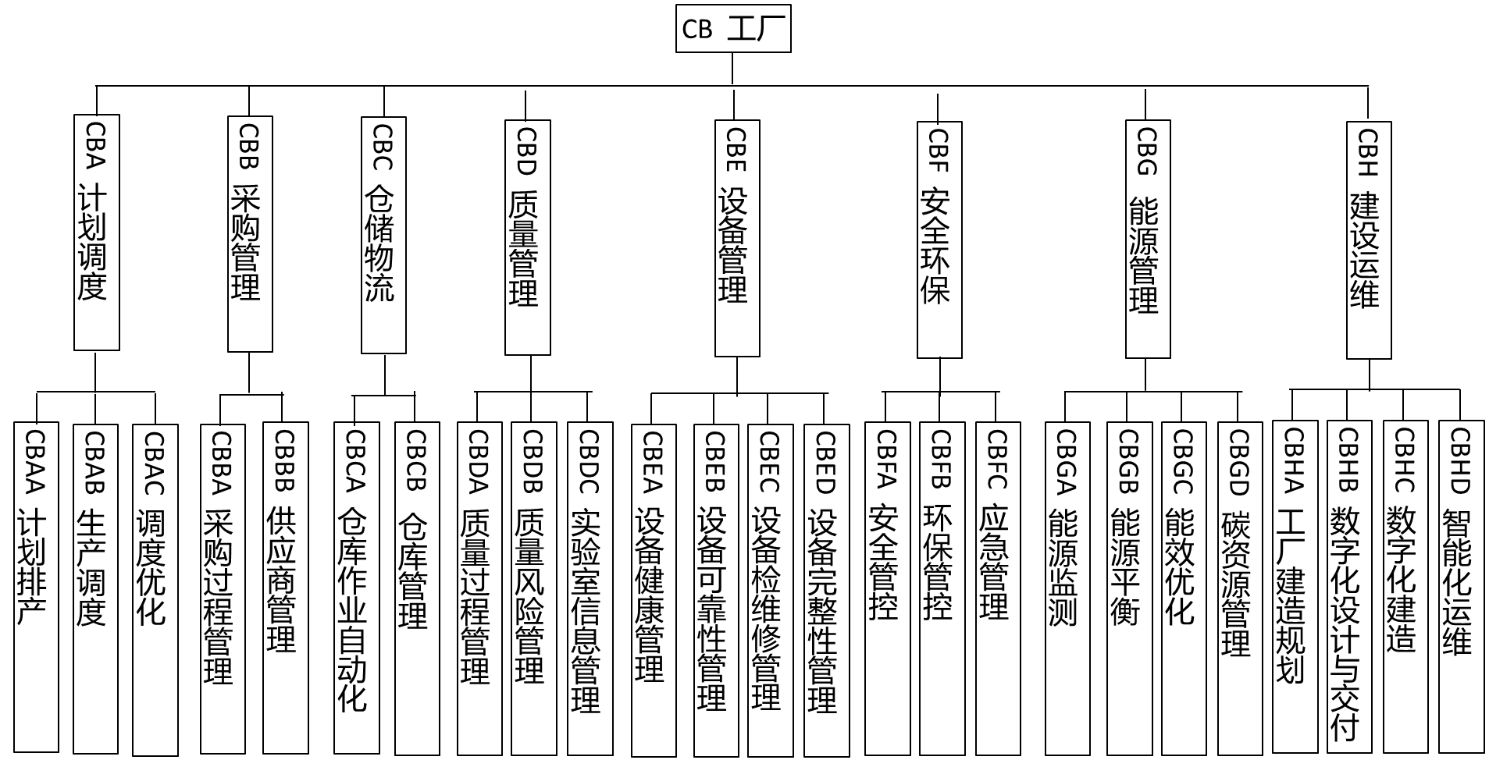图11 工厂标准子体系

计划调度标准
计划调度标准主要包括计划排产、生产调度、调度优化等应用系统的功能要求、技术规范等标准。计划调度标准主要用于指导化工多产品组合排产与调度、气液固产品组合排产与调度、生产调度优化等业务活动，提高装置稳定生产与产能效率。

采购管理标准
采购管理标准主要包括采购过程管理、供应商管理等应用系统的功能要求、技术规范等标准。采购管理标准主要用于指导危化品采购策略、设备备件采购策略等的确定，降低采购成本。

仓储物流标准

仓储物流标准主要包括仓库作业自动化、仓库管理等应用系统的功能要求、技术规范、接口协议、集成管理等标准。仓储物流标准主要用于实现危化品仓库（罐区）安全管理、盐/煤/矿石等原料自动卸堆取、吨袋/纸袋/桶装等产成品堆取、危化品车辆安全行驶等业务活动。

质量管理标准
质量管理标准主要包括质量过程管理、质量风险管理、实验室信息管理等应用系统的功能要求、技术规范等标准。质量管理标准主要用于指导企业质量管理系统的建设，实现从原辅料进厂、生产加工到产成品出厂各环节质量的全方位监管以及质量检验业务集成和质量问题追溯。

设备管理标准
设备管理标准主要包括设备健康管理、设备可靠性管理、设备检维修管理、设备完整性管理等的功能要求、技术规范等标准。设备管理标准主要用于规定设备在线状态监测、运行管理与预警、在线运行分析和状态监控等设备健康管理；设备操作优化、设备缺陷管理、设备风险知识库和风险评估模型等设备可靠性管理；设备点巡检、备品备件管理、维修策略优化、设备检维修等设备检维修管理；设备变更管理、设备事故管理等设备完整性管理，支撑生产装置长周期安全运行。

安全环保标准
安全环保标准主要包括安全管控、环保管控和应急管理等应用系统的功能要求、技术规范等标准。安全环保标准主要用于规定工艺安全、变更管理、重大危险源监测预警、风险管理和隐患治理、特殊作业管理、事故仿真模拟、人员定位、化学品全过程管理等安全管控；HSE管理、污染源监控、“三废”排放预测预警等环保管控，应急资源管理、突发事件管理、应急指挥管理等应急管理，支撑生产现场的有序运行、装置的绿色安全运行。

能源管理标准
能源管理标准主要包含能源监测、能源平衡、能效优化、碳资源管理等应用系统的功能要求、技术规范、接口协议等标准。能源管理标准主要用于规定各类能源产、存、转、输、耗环节的运行监控、计量、统计等能源监测；蒸汽管网平衡调度优化、循环水平衡优化等能源平衡；用能评价分析、能源需求计划优化、重点耗能设备节能优化、装置用能优化等能效优化；碳排放、碳足迹等碳资源管理，实现能源结构优化、能源利用率提高等节能减碳目标。

建设运维标准
建设运维标准主要包括工厂建造规划、数字化设计与交付、数字化建造和智能化运维等的功能要求、技术规范、系统集成等标准。建设运维标准主要用于实现工厂建造设计、工厂运维的一体化，提高工厂运维效率。

3.企业标准
企业标准主要包括产品研发、销售管理、供应链管理等部分，如图12所示。
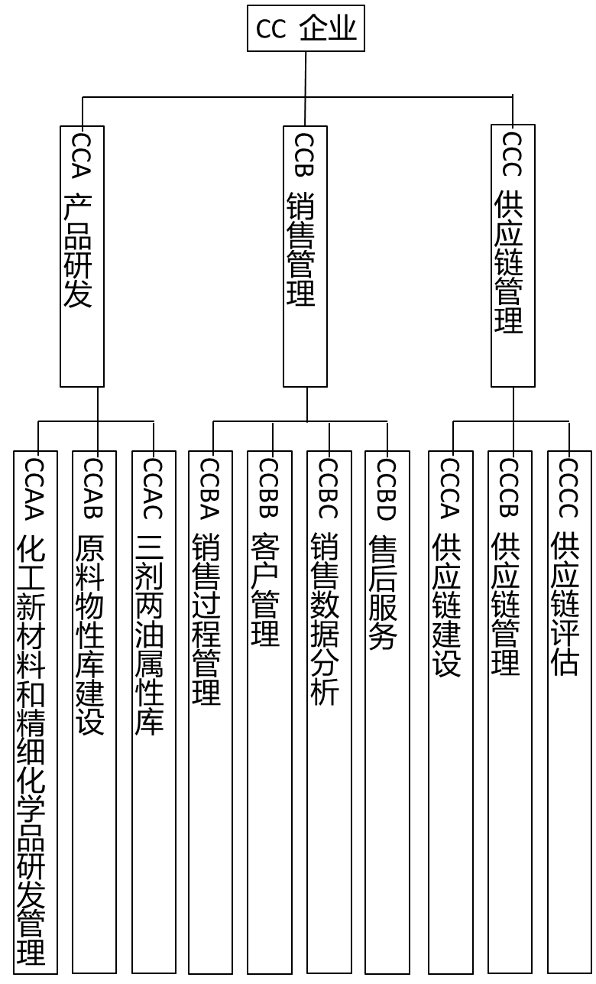
图12 企业标准子体系
产品研发标准主要包括化工新材料和精细化学品研发管理、原料物性库建设、三剂两油属性库等标准，主要用于实现产品研发与工艺研发的快速迭代与协同研发。
销售管理标准主要包括销售过程管理、客户管理、销售数据分析、售后服务等应用系统的功能要求、技术规范等标准，主要用于指导企业气液固产品销售活动中的数据获取、数据挖掘与分析，实现数字化精准营销，推动服务模式、商业模式创新。
供应链管理标准主要包括供应链建设、供应链管理、供应链评估，主要用于规定供应链各环节的智能化管理要求，实现基于数据的全供应链优化，提升供应链运转效率，支撑适应市场和生产条件变化的快速准确决策。
（四）智慧化工园区
智慧化工园区标准主要包括基础建设、专项管理两个部分，是化工行业智能制造标准体系结构的重要组成部分，如图13所示。
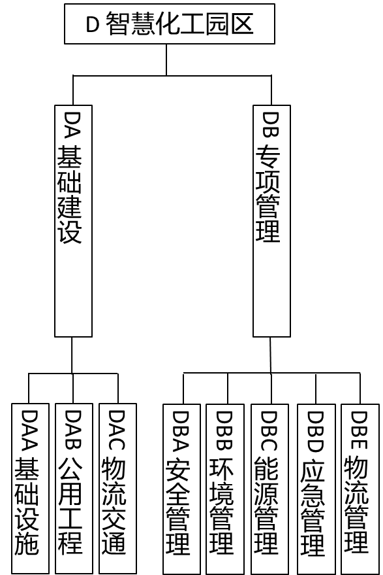
图13 智慧化工园区标准子体系
基础建设标准包括基础设施、公用工程、物流交通3个部分，主要用于规定基础建设中数字化、智能化要求，明确园区运营支撑平台功能要求、技术规范，提升园区管理科学化水平。
专项管理包括安全管理、环境管理、能源管理、应急管理、物流管理5个部分，主要用于规定园区管理各项业务应用系统的功能要求、技术规范，实现化工园区智慧化管理。
（五）细分行业应用标准
细分行业应用标准主要包括煤化工，基础化学原料（无机酸、无机碱、无机盐、有机化学原料）制造，肥料制造，涂料、油墨、颜料及类似产品制造，合成材料制造，专用化学品制造，橡胶制造等7个子行业，如图14所示。

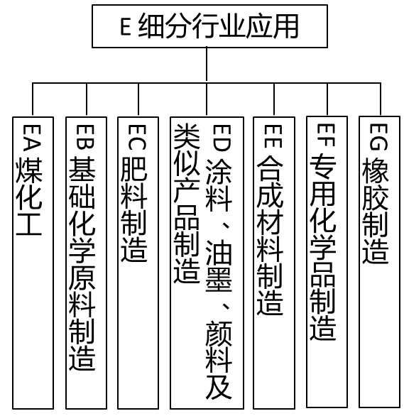
图14 细分行业应用标准子体系

1.煤化工标准
煤化工是指以煤为原料，经化学加工使煤转化为气体、液体和固体燃料以及化学品的过程。新型煤化工通常指煤制油、煤制甲醇、煤制二甲醚、煤制烯烃、煤制乙二醇等。传统煤化工涉及焦炭、电石、合成氨等领域。
煤化工标准包括专用装备与仪表数据采集、数据接口、系统集成标准，生产管控、操作导航、HSE管理等标准，智能工厂参考架构、设计、建设、评价标准。

2.基础化学原料制造标准
基础化学原料制造包括无机酸、无机碱、无机盐、有机化学原料和其他基础化学原料等，主要产品包括“三酸两碱”（硫酸、硝酸、盐酸、烧碱、纯碱），电石、三烯、三苯、乙炔、萘等产品。
基础化学原料制造标准包括专用装备与仪表数据采集、数据接口、系统集成标准，生产管控、操作导航、HSE管理等标准，智能工厂参考架构、设计、建设、评价标准。

3.肥料制造标准
肥料制造的上游主要涉及煤炭、天然气、磷矿、硫磺和钾矿的开采、生产等，下游主要是农业生产。肥料制造行业主要产品有化学肥料、有机肥料及微生物肥料。
肥料制造标准包括专用装备与仪表数据采集、数据接口、系统集成标准，生产管控、操作导航、HSE管理等标准，复混肥物料配比模型、配方管理、配方大数据平台标准，电子商务平台、产业链协同平台技术要求和接口标准，智能工厂参考架构、设计、建设、评价标准。

4.涂料、油墨、颜料及类似产品制造标准
涂料是指在天然树脂或合成树脂中加入颜料、溶剂和辅助材料，经加工后制成的覆盖材料。油墨指由颜料、连结料（植物油、矿物油、树脂、溶剂）和填充料经过混合、研磨调制而成，用于印刷的有色胶浆状物质，以及用于计算机打印、复印机用墨等。颜料指用于陶瓷、搪瓷、玻璃等领域的无机颜料以及油画、水粉画、广告等艺术用颜料。染料指有机合成、植物性或动物性色料。
涂料、油墨、颜料及类似产品制造标准包括专用装备与仪表数据采集、数据接口、系统集成标准，生产管控、配方配色管理、操作导航、HSE管理、仓储管理、条码管理等标准，智能工厂参考架构、设计、建设、评价标准。

5.合成材料制造标准
合成材料是由两种或两种以上的物质经化学方法或聚合作用加工而成的化工材料，主要产品品类包括工程塑料、高性能膜材料、异氰酸酯、改性塑料、聚酰亚胺等。
合成材料制造标准包括专用装备与仪表数据采集、数据接口、系统集成标准，生产管控、配方管理、操作导航、HSE管理等标准，智能工厂参考架构、设计、建设、评价标准。

6.专用化学品制造标准
专用化学品主要包括化学试剂和助剂、水处理化学品、造纸化学品、皮革化学品、油田化学品、生物工程化学品、胶黏剂、工业气体专用化学品等。
专用化学品制造标准包括专用装备与仪表数据采集、数据接口、系统集成标准，生产管控、批量控制、配方管理、操作导航、HSE管理、仓储管理、条码管理等标准，智能工厂参考架构、设计、建设、评价标准。

7.橡胶制品标准
橡胶制品主要包括轮胎、橡胶零件、橡胶板、橡胶管、橡胶带等产品。
橡胶制品标准包括专用装备与仪表数据采集、数据接口、系统集成标准，生产管控、配方管理、操作导航、物流管理、HSE管理等标准，智能工厂参考架构、设计、建设、评价标准。

四、组织实施
一是加快标准制定。充分调动相关企业、行业协会、标准化技术委员会和标准化机构等产学研用各方力量，积极参与标准的研究与制定。通过政策扶持、产业引导，加大对化工行业智能制造标准体系的支持力度，推进标准试验验证工作，促进标准试点示范和体系推广应用。
二是完善保障措施。建立化工行业智能制造标准制定、推广与应用的常态化工作机制，充分调动标准化技术委员会、企业、行业协会等积极性，利用行业优势资源，实现标准化管理流程，推动行业人才储备，为标准的制定和实施提供技术支撑和保障。
三是促进合作交流。鼓励和支持建立统一的协调和沟通机制，建设化工行业智能制造标准公共服务平台，推动行业开展全方位、多层次的交流与合作。加强与相关国家、地区及国际组织的交流，鼓励企业深度参与国际标准化组织的智能制造相关标准化活动，助力化工行业高质量发展。

附件1

化工行业智能制造现行标准清单
序号 | 一级分类 | 二级分类 | 标准名称 | 标准层级 | 状态 | 标准号/计划号
1 | A基础共性 | AA通用 | 信息技术 词汇 | 国家标准 | 已发布 | GB/T 5271 系列标准
2 | A基础共性 | AA通用 | 物联网 术语 | 国家标准 | 已发布 | GB/T 33745-2017
3 | A基础共性 | AA通用 | 数字化车间 术语和定义 | 国家标准 | 已发布 | GB/T 37413-2019
4 | A基础共性 | AA通用 | 工业过程测量和控制 术语和定义 | 国家标准 | 已发布 | GB/T 17212-1998
5 | A基础共性 | AA通用 | 制造业信息化 技术术语 | 国家标准 | 已发布 | GB/T 18725-2008
6 | A基础共性 | AA通用 | 网络化制造技术术语 | 国家标准 | 已发布 | GB/T 25486-2010
7 | A基础共性 | AA通用 | 机器人与机器人装备 词汇 | 国家标准 | 已发布 | GB/T 12643-2013
8 | A基础共性 | AA通用 | 智能制造 系统架构 | 国家标准 | 已发布 | GB/T 40647-2021
9 | A基础共性 | AA通用 | 智能制造 对象标识要求 | 国家标准 | 已发布 | GB/T 37695-2019
10 | A基础共性 | AA通用 | 智能制造 制造对象标识解析系统应用指南 | 国家标准 | 已发布 | GB/T 40649-2021
11 | A基础共性 | AA通用 | 智能制造 射频识别系统 通用技术要求 | 国家标准 | 已发布 | GB/T 38668-2020
12 | A基础共性 | AA通用 | 智能制造 射频识别系统 标签数据格式 | 国家标准 | 已发布 | GB/T 38670-2020
13 | A基础共性 | AA通用 | 自动化系统与集成 制造运行管理的关键性能指标 | 国家标准 | 已发布 | GB/T 34044-2019
14 | A基础共性 | AA通用 | 企业控制系统集成 | 国家标准 | 已发布 | GB/T 20720-2019
15 | A基础共性 | AA通用 | 工业通信网络 网络和系统安全 术语、概念和模型 | 国家标准 | 已发布 | GB/T 40211-2021
16 | A基础共性 | AB安全 | 工业控制网络安全风险评估规范 | 国家标准 | 已发布 | GB/T 26333-2010
17 | A基础共性 | AB安全 | 智能工厂 安全控制要求 | 国家标准 | 已发布 | GB/T 38129-2019
18 | A基础共性 | AB安全 | 信息安全技术 大数据安全管理指南 | 国家标准 | 已发布 | GB/T 37973-2019
19 | A基础共性 | AB安全 | 信息安全技术 大数据服务安全能力要求 | 国家标准 | 已发布 | GB/T 35274-2017
20 | A基础共性 | AB安全 | 工业控制系统信息安全分级规范 | 国家标准 | 已发布 | GB/T36324-2018
21 | A基础共性 | AB安全 | 过程工业报警系统管理 | 国家标准 | 已发布 | GB/T 41261-2022
22 | A基础共性 | AC可靠性 | 危险与可操作性分析(HAZOP分析)应用指南 | 国家标准 | 已发布 | GB/T 35320-2017
23 | A基础共性 | AC可靠性 | 保护层分析(LOPA)应用指南 | 国家标准 | 已发布 | GB/T 32857-2016
24 | A基础共性 | AD检测 | 智能制造 机器视觉在线检测系统 通用要求 | 国家标准 | 已发布 | GB/T 40659-2021
25 | A基础共性 | AE评价 | 智能制造能力成熟度模型 | 国家标准 | 已发布 | GB/T 39116-2020
26 | A基础共性 | AE评价 | 智能制造能力成熟度评估方法 | 国家标准 | 已发布 | GB/T 39117-2020
27 | B赋能支撑 | BA智能装备 | 工业物联网仪表服务协议 | 国家标准 | 已发布 | GB/T 33904-2017
28 | B赋能支撑 | BA智能装备 | 工业物联网仪表互操作协议 | 国家标准 | 已发布 | GB/T 33899-2017
29 | B赋能支撑 | BA智能装备 | 工业物联网仪表应用属性协议 | 国家标准 | 已发布 | GB/T 33900-2017
30 | B赋能支撑 | BA智能装备 | 基于传感器的产品监测软件集成接口规范 | 国家标准 | 已发布 | GB/T 33137-2016
31 | B赋能支撑 | BA智能装备 | 物联网总体技术 智能传感器接口规范 | 国家标准 | 已发布 | GB/T 34068-2017
32 | B赋能支撑 | BA智能装备 | 物联网总体技术 智能传感器特性与分类 | 国家标准 | 已发布 | GB/T 34069-2017
33 | B赋能支撑 | BA智能装备 | 工业机器人的通用驱动模块接口 | 国家标准 | 已发布 | GB/T 38560-2020
34 | B赋能支撑 | BA智能装备 | 工业机器人视觉集成系统通用技术要求 | 国家标准 | 已发布 | GB/T 39005-2020
35 | B赋能支撑 | BA智能装备 | 工业机器人与生产环境通信架构 | 国家标准 | 已发布 | GB/T 38872-2020
36 | B赋能支撑 | BA智能装备 | 智能仪器仪表的数据描述 属性数据库通用要求 | 国家标准 | 已发布 | GB/T 40216-2021
37 | B赋能支撑 | BB赋能技术 | 企业信息化技术规范 制造执行系统（MES）规范 | 行业标准 | 已发布 | SJ/Z 11362-2006
38 | B赋能支撑 | BB赋能技术 | 企业信息化系统集成实施指南 | 国家标准 | 已发布 | GB/T 26327-2010
39 | B赋能支撑 | BB赋能技术 | 嵌入式软件可靠性测试方法 | 国家标准 | 已发布 | GB/T 28171-2011
40 | B赋能支撑 | BB赋能技术 | 嵌入式系统 系统工程过程应用和管理 | 国家标准 | 已发布 | GB/T 28173-2011
41 | B赋能支撑 | BB赋能技术 | 人脸识别设备通用规范 | 行业标准 | 已发布 | SJ/T 11608-2016
42 | B赋能支撑 | BB赋能技术 | 信息技术 云计算 云服务级别协议基本要求 | 国家标准 | 已发布 | GB/T 36325-2018
43 | B赋能支撑 | BB赋能技术 | 基于云制造的智能工厂架构要求 | 国家标准 | 已发布 | GB/T 39474-2020
44 | B赋能支撑 | BB赋能技术 | 智能制造 工业云服务 数据管理通用要求 | 国家标准 | 已发布 | GB/T 40693-2021
45 | B赋能支撑 | BB赋能技术 | 智能工厂 过程工业能源管控系统技术要求 | 国家标准 | 已发布 | GB/T 38848-2020
46 | B赋能支撑 | BB赋能技术 | 制造过程物联集成平台应用实施规范 | 国家标准 | 已发布 | GB/T 35587-2017
47 | B赋能支撑 | BB赋能技术 | 制造过程物联信息集成中间件平台参考体系 | 国家标准 | 已发布 | GB/T 34047-2017
48 | B赋能支撑 | BB赋能技术 | 制造执行系统（MES）规范 | 行业标准 | 已发布 | SJ/T 11666-2016
49 | B赋能支撑 | BB赋能技术 | 工业企业信息化集成系统规范 | 国家标准 | 已发布 | GB/T 26335-2010
50 | B赋能支撑 | BC工业网络 | 基于网络化的企业信息集成规范 | 国家标准 | 已发布 | GB/T 18729-2011
51 | B赋能支撑 | BC工业网络 | 基于Modbus协议的工业自动化网络规范 | 国家标准 | 已发布 | GB/T 19582-2008
52 | B赋能支撑 | BC工业网络 | 物联网 参考体系结构 | 国家标准 | 已发布 | GB/T 33474-2016
53 | B赋能支撑 | BC工业网络 | 物联网 系统接口要求 | 国家标准 | 已发布 | GB/T 35319-2017
54 | B赋能支撑 | BD数据及模型 | 信息技术 大数据 技术参考模型 | 国家标准 | 已发布 | GB/T 35589-2017
55 | B赋能支撑 | BD数据及模型 | 信息技术 大数据 术语 | 国家标准 | 已发布 | GB/T 35295-2017
56 | B赋能支撑 | BD数据及模型 | 信息技术 大数据存储与处理系统功能要求 | 国家标准 | 已发布 | GB/T 37722-2019
57 | B赋能支撑 | BD数据及模型 | 信息技术 大数据分析系统功能要求 | 国家标准 | 已发布 | GB/T 37721-2019
58 | B赋能支撑 | BD数据及模型 | 信息技术 数据溯源描述模型 | 国家标准 | 已发布 | GB/T 34945-2017
59 | B赋能支撑 | BD数据及模型 | 信息技术 数据质量评价指标 | 国家标准 | 已发布 | GB/T 36344-2018
60 | B赋能支撑 | BD数据及模型 | 信息技术 通用数据导入接口 | 国家标准 | 已发布 | GB/T 36345-2018
61 | B赋能支撑 | BD数据及模型 | 智能制造 虚拟工厂参考架构 | 国家标准 | 已发布 | GB/T 40648-2021
62 | B赋能支撑 | BD数据及模型 | 智能制造 虚拟工厂信息模型 | 国家标准 | 已发布 | GB/T 40654-2021
63 | B赋能支撑 | BD数据及模型 | 制造装备集成信息模型通用建模规则 | 国家标准 | 已发布 | GB/T 40209-2021
64 | B赋能支撑 | BD数据及模型 | 智能工厂 工业控制异常监测工具技术要求 | 国家标准 | 已发布 | GB/T 38847-2020
65 | B赋能支撑 | BD数据及模型 | 智能工厂 生产过程控制数据传输协议 | 国家标准 | 已发布 | GB/T 38854-2020
66 | B赋能支撑 | BD数据及模型 | 智能工厂 工业自动化系统工程描述类库 | 国家标准 | 已发布 | GB/T 38846-2020
67 | B赋能支撑 | BD数据及模型 | 智能工厂 工业自动化系统时钟同步、管理与测量通用规范 | 国家标准 | 已发布 | GB/T 38844-2020
68 | C行业场景 | CB工厂 | 智能生产订单管理系统 技术要求 | 国家标准 | 已发布 | GB/T 40655-2021
69 | C行业场景 | CB工厂 | 自动化系统与集成 制造系统先进控制与优化软件集成 | 国家标准 | 已发布 | GB/T 32854-2020
70 | D智慧化工园区 | DA基础建设 | 智能制造 智慧化工园区建设指南 | 国家标准 | 已发布 | GB/T 51296-2018
71 | D智慧化工园区 | DB专项管理 | 绿色化工园区评价导则 | 行业标准 | 已发布 | GB/T 39218-2020
72 | D智慧化工园区 | DB专项管理 | 化工园区综合评价导则 | 国家标准 | 已发布 | HG/T 5906-2021

附件2

化工行业智能制造标准建设重点
一级分类 | 二级分类 | 标准方向
A基础共性 | AA通用 | 化工行业智能工厂建设实施指南、智能工厂系统架构等标准。
A基础共性 | AB安全 | 化工行业数据分类与编码、信息安全、功能安全、安全生产等相关标准。
A基础共性 | AE评价 | 化工行业智能制造能力成熟度评估实施指南等相关标准
B支撑赋能 | BA智能装备 | 化工行业生产区内巡检机器人、传感和控制装备等相关标准。
B支撑赋能 | BB赋能技术 | 化工行业设计、生产应用的工业软件产品与系统、软件接口等相关标准；关键数据及场景人工智能、数据治理、边缘计算、数字孪生等技术的应用、集成相关标准；工业大数据的处理、应用标准。
B支撑赋能 | BC工业网络 | 化工行业工业网络融合、新型工业控制网络、网络安全等相关标准。
B支撑赋能 | BD数据及模型 | 化工行业资产数据及模型、市场数据及模型、物料数据及模型、环境数据及模型等相关标准。
C行业场景 | CA车间 | 化工行业智能生产控制技术、操作导航、车间生产管理数字化等相关标准。
C行业场景 | CB工厂 | 化工行业生产协同管控、质量管控、集控中心建设等系统技术要求标准；业务（车间）智能、工厂运营管理等相关标准。
C行业场景 | CC企业 | 化工行业网络协同制造、化工产品溯源等系统技术要求标准。
D智慧化工园区 | / | 化工园区安全、环保、物流等专项管理，公共管廊、5G网络等基础建设，化工园区智慧化评价导则等相关标准。
G细分行业应用标准 | / | 细分行业智能工厂参考架构、数据分级分类、工程数字化设计、工程智能建造、工业互联网标识解析、智能工厂评价评估细则；生产管控一体化、HSE管理等相关标准。

